Информация к проекту решения по заявлению:
1.7. Трунова С.В.
Земельный участок:
адрес: обл. Новосибирская, г. Новосибирск, Заельцовский район, ул. Васюганская, [7];
кадастровый номер. 54:35:032110:16;
площадь- 920 кв.м.;
Планшет № 787, 894
Зонирование: Зона застройки индивидуальными жилыми домами (Ж-6)
Запрос: «блокированная жилая застройка (2.3) – жилые дома блокированной застройки»
Планируется: строительство дома блокированной застройки, состоящего из 5 блоков

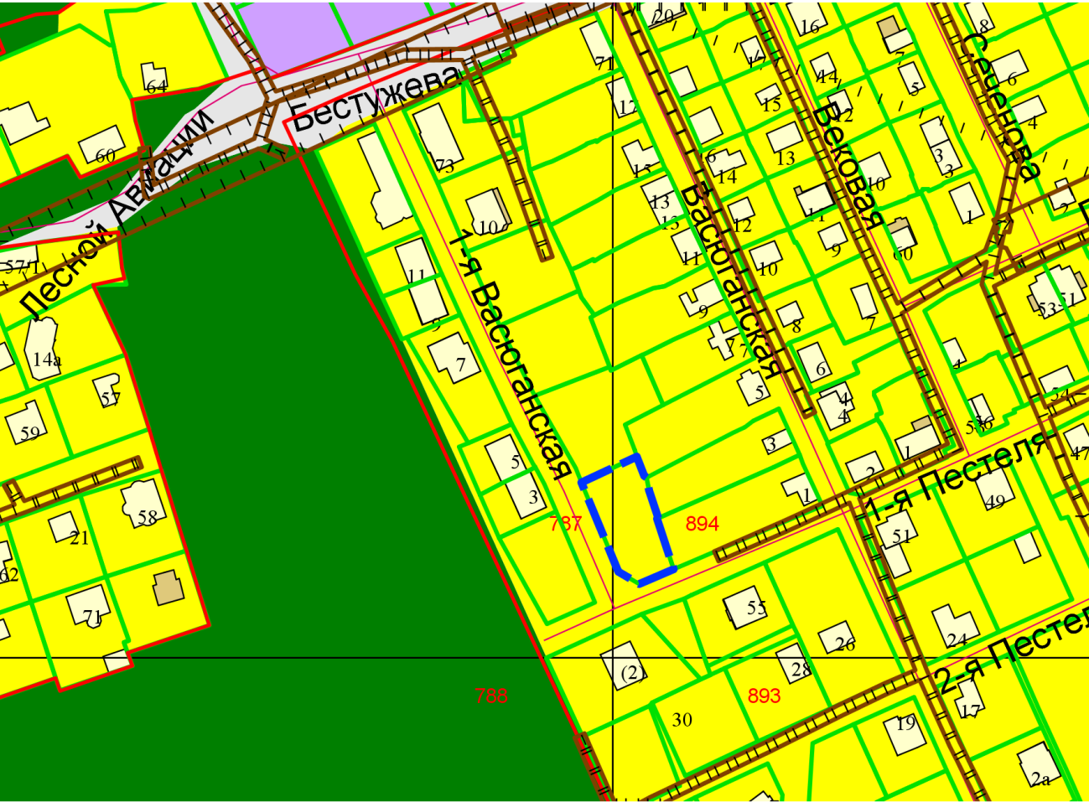
Приложения к заявлению:

